«Путешествие на воздушном шаре или шоу Мыльных пузырей»
В нашем детском саду прошло замечательное развлечение «Путешествие на воздушном шаре или шоу Мыльных пузырей».
Пускание мыльных пузырей – одна из самых незатейливых, но при этом самых весёлых детских забав. И, конечно, лучше всего эта затея подходит для прогулок на свежем воздухе, ветерок помогает выдувать и отправлять в путешествие разноцветные мыльные шарики.
Игровые упражнения, конкурсы, экспериментальная деятельность позволили сделать его весёлым, интересным и познавательным. В теплый и солнечный день ребят встретили веселые клоуны Шарик и Пузырик.

Клоуны поиграли с ребятами в задорные игры и загадали им загадки о воздушных шариках и мыльных пузырях. Ребята превратились в Кенгуру.

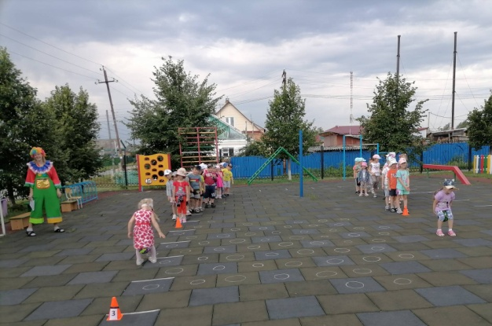

Полетали на большом воздушном шаре.
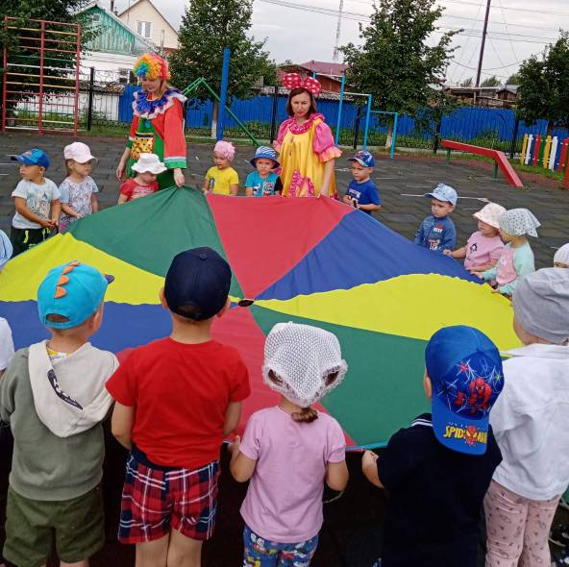
Сделали веселую мульт зарядку с Шариком и Пузыреком.
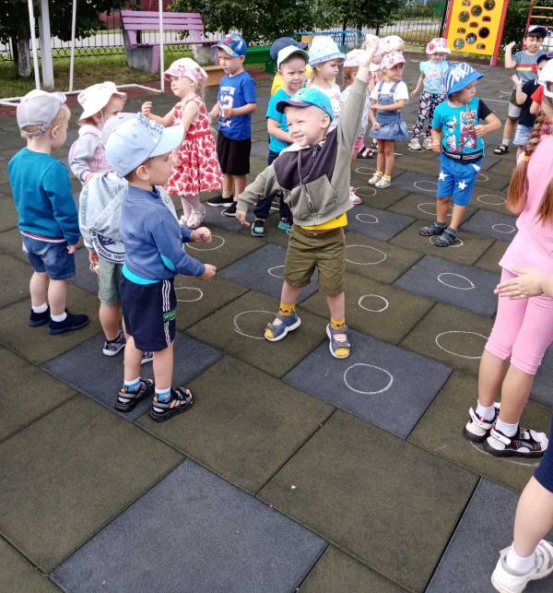
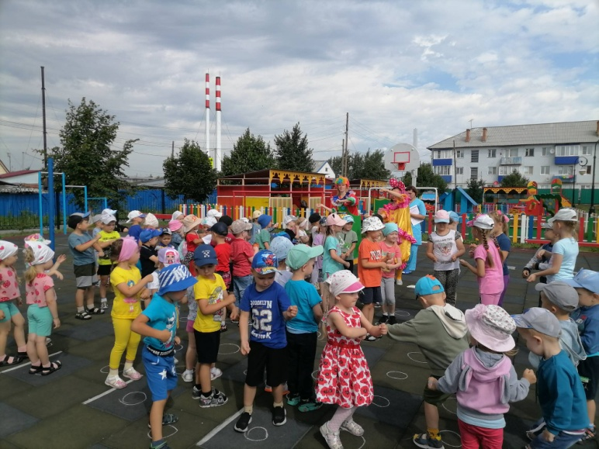
Получили письмо от феи Радужки, о похищении всех мыльных пузырей вредным королем Дребеденем.

Ребята и Шарик с Пузыриком прошли много препятствий, чтобы помочь Радужке вернуть мыльные пузыри. Развеселили короля на дискотеке Диско – Пузыри. Искали сундук с мыльными пузырями, который спрятал король Дребедень. Ловили мыльные пузыри и водили хоровод дружбы.
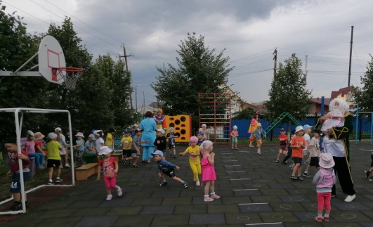

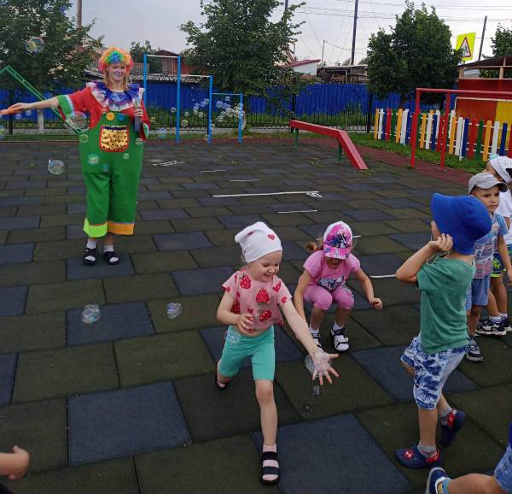

Ребята весело и задорно провели этот солнечный летний денечек.

Инструктор по физической культуре: Зыкова В.Н.

